和歌山県立文書館「授業で使える和歌山の資料」 【解説シート：エルトゥールル号の遭難】
世界史探究：エルトゥールル号の遭難を私たちはいかに記憶すべきだろう？
（ ）年（ ）組（ ）番 名前（ ）
問1.なぜ和歌山県知事がトルコに訪問しているのでしょうか、あなたの予想を記しましょう。 | 資料1県知事とトルコ外務副大臣の会談
問1.なぜ和歌山県知事がトルコに訪問しているのでしょうか、あなたの予想を記しましょう。 | 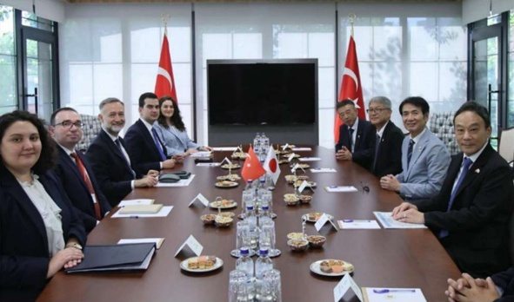
資料1和歌山県記者発表資料「知事のトルコ共和国訪問」
http://wave.pref.wakayama.lg.jp/news/file/43246_0.pdf
今回のテーマ
オスマン帝国・トルコ共和国の歴史を踏まえエルトゥールル号の遭難に対する記憶のあり方を考える。

☆19世紀以降のオスマン帝国の主なできごと
問2.左の年表のできごとで、国内の改革の動きに下線、地方勢力の動きに点線、対外関係に波線を引きましょう。

年 | できごと
1821-29 | ギリシア独立戦争 |  | 問3.なぜエルトゥールル号はオスマン帝国出発から日本到着までに時間がかかっているのでしょうか。
1831-33,39-40 | エジプト=トルコ戦争 |  | 問3.なぜエルトゥールル号はオスマン帝国出発から日本到着までに時間がかかっているのでしょうか。
1839 (-76) | タンジマート開始
1853-56 | クリミア戦争
1876 | ミドハト憲法発布
1877-78 | ロシア=トルコ戦争  →ミドハト憲法停止 |  | 問4.台風が多い季節のためエルトゥールル号の出航の時期を遅らせるように日本側は助言しました。それにもかかわらずなぜエルトゥールル号は出航したのでしょうか、あなたの考えを記しましょう。
1889.7 | エルトゥールル号日本へ出発  →90年6月に日本到着、  90年9月に遭難
1908 | 青年トルコ革命
1914-18 | 第一次世界大戦
1922-23 | トルコ革命  →滅亡、トルコ共和国建国
問5. 教科書や解説シートを参考に、オスマン帝国滅亡に関する以下の文章の空欄①～⑥のそれぞれ選択肢から適切な語句に○をつけましょう。
第一次世界大戦で敗戦したオスマン帝国はセーヴル条約によって（① イギリス アメリカ ）にイラク・パレスチナ・ヨルダン等、（② フランス ロシア ）にシリア・レバノン等を割譲された。ムスタファ=ケマル=パシャは、1922年にスルタン制を廃止し、1923年に列強とローザンヌ条約を結び一部領土を取り戻し、オスマン帝国に代わるトルコ共和国を建国した。
トルコ共和国ではケマルの主導で、(③ 政教一致 政教分離 )を掲げて脱イスラーム化をはかり、伝統的な服装の廃止、アラビア文字からアルファベットを使用する文字改革、女性参政権などの女性解放といった西洋的な国家が目指された。 (④ 単一民族 多民族 )国家オスマン帝国とは異なり、トルコ共和国は「(⑤ 単一民族 多民族 )」による国家を理念とし、（⑥ クルド人 黒人奴隷 ）などに対する同化政策を進めた。
資料21974(昭和49)年の追悼式での和歌山県知事発表の文章 資料3串本町にあるケマル像
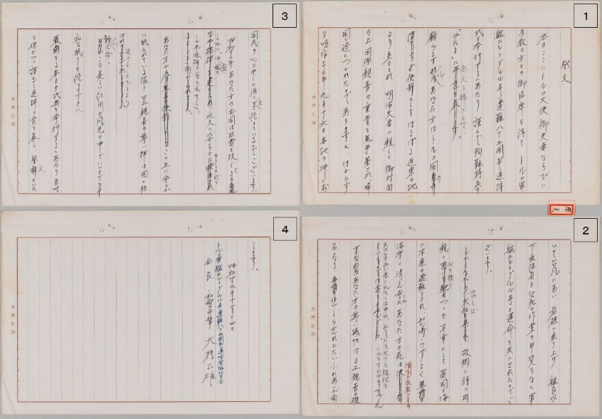  祭文  本日ここにトルコ大使御夫妻ならびに多数の方々の御臨席を得て、トルコ軍艦エルトグルル号遭難八十五周年追悼式を挙行するにあたり謹んで殉難将兵の「みたま」に祭文を捧げます。  顧みますとあなた方はトルコ国の使節としてはるばる近東の地より来日され、明治天皇に親しく御対面の上国際親善の重責を無事果され、帰国の途につかれたのでありますが、はからずも明治二十三年九月十六日当地の沖において台風にあい、岩礁に乗り上げ、艦長以下乗組員の必死の作業の甲斐もなく軍艦エルトグルル号と運命を共にされたのでございます。  思えば、故郷に待つ肉親に心を残しつつも不幸にして異国の海に不慮の遭難をされ、怒涛うずまく海深く消え去られたあなた方の死は大任を立派に果されたとは申せ、あまりにも大きな犠牲といわなければなりません  あなた方の尊い犠牲は日土親善の礎石となり、悲しくも忘れがたいふれあいが両国民の心に中に強く生き続けているのでございます。  昭和十三年あなた方のお国は巨費を投じてこの地に、御霊の永久に安らかなることを祈りこの弔魂碑を築かれました。  あなた方がこの丘に安らかに眠られている限り日土親善の尊い絆は固く結ばれ続けることでしょう。  願わくば、この美しい紀州の風光の中でいつまでも平和な眠りを続けて下さい。  厳粛なる本日の式典を挙行するにあたり当時を偲びつつ謹んで追悼の意を表し、祭文といたします。  昭和四十九年十二月十四日  トルコ軍艦エルトグルル号遭難八十五周年追悼祭協賛会  会長 和歌山県知事 大橋正雄 | 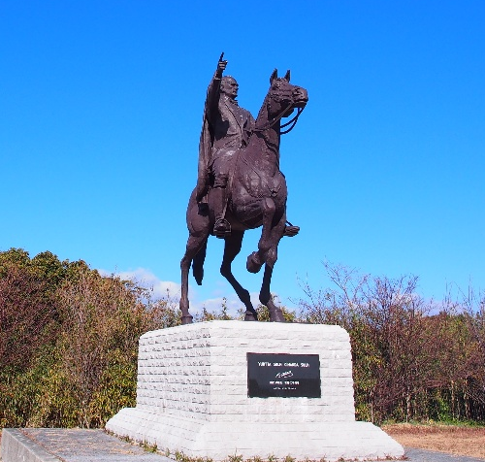
出典:和歌山県公文書
整理番号D2023-0005-1263
「トルコ慰霊祭関係」
問6.資料2の内容であなたが重要だと思うところを記しましょう。
今回の問い：今回の学習や解説シートの内容を踏まえて、エルトゥールル号の遭難についてこれからも語り継ぎたいことを挙げ、その理由を書きましょう。

